КОУ ОО «Орловский лицей - интернат»

Открытое мероприятие
(классный час) для 7 класса по теме:
«Солдатами не рождаются, солдатами становятся».

Подготовили и провели:
Алёхина О.А.
Дудина З.М.

Классный час
« Солдатами не рождаются, солдатами становятся».
Цель: военно-патриотическое воспитание учащихся, воспитание чувства патриотизма и любви к Родине.
Задачи:
1. воспитание гражданской ответственности, достоинства, уважения к истории своего народа;
2.формирование у подростков готовности к защите Родины;
3.воспитание чувства гордости за свою страну.
4. Формирование активной гражданской позиции, сопричастности к героической истории Российского государства.

Слайд 1
Герои родины — как много в этом смысла!
И честь, и храбрость в этих двух словах.
Героями нельзя стать слишком быстро.
Герой лишь тот, кому неведом страх.
Всем тем, кто храбро воевал с врагами,
Кто мужествен, решителен и смел,
Присвоить можно звание героя,
И кто свершил немало важных дел!

Чтоб стать мужчиной - мало им родиться,
Чтоб стать железом – мало быть рудой.
Ты должен переплавиться, разбиться.
И, как руда, пожертвовать собой.
Как трудно в сапогах шагать в июле.
Но ты – солдат и все умей принять:
От поцелуя женского до пули.
И научись в бою не отступать.
Готовность к смерти – тоже ведь оружье,
И ты его однажды примени…
Мужчины умирают, если нужно,
И потому живут в веках они.
На протяжении многих веков наша страна неоднократно подвергалась смертельной опасности. Но великий русский народ устоял в боях за родную землю и показал человечеству непревзойденные образцы патриотизма, мужества, отваги, воинской доблести и героизма.
Учитель.
Мы с вами родились и выросли в мирное время. Мы никогда не слышали воя сирен, извещающих о военной тревоге, не видели разрушенных домов. Нам трудно поверить, что человеческую жизнь можно оборвать также легко как утренний сон. Об окопах и траншеях мы можем судить только по кинофильмам да по рассказам фронтовиков. Война - явление жестокое и страшное. Говорят, что всякая война бессмысленна, но нет бессмысленных поступков на ней, и каждый сам выбирает линию поведения в суровый час испытаний. Поэтому, личное мужество на лишённой смысла войне - это всё-таки мужество.
Из далекого прошлого незабываемо и ярко встают перед нами имена великих людей героической борьбы. Они являются олицетворением могущества великого русского народа, они отражают его несгибаемую волю, боевой дух, стойкий характер.

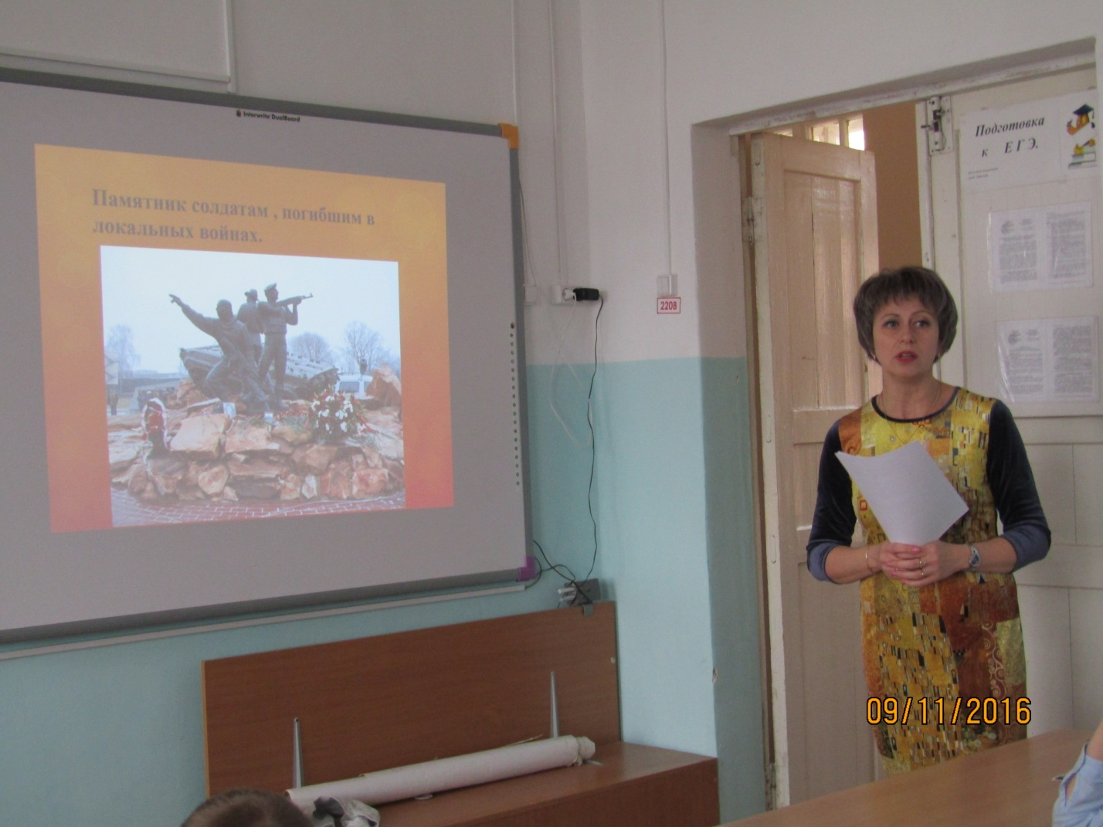

Ученик.
Еще не стихла боль Афганистана.
Еще в плену томятся сыновья.
А у России вновь открылась рана
С названием пронзительным – Чечня.
Туда как в бездну гонят эшелоны
Вновь погибать мужчинам на Руси
А вслед летят родительские стоны
Прости их господи! Помилуй и спаси!
Слайд 2 Историческая справка.
Северный Кавказ – регион, который включает в себя республики: Адыгею, Дагестан, Ингушетию, Кабардино-Балкарию, Карачаево-Черкесию, Северную Осетию, Чечню, Краснодарский край, Ставропольский край, Ростовскую область.
Отношения Северного Кавказа и России складывались непросто. Они уходят своими корнями еще во времена Киевской Руси. Но особенно они обострились после распада СССР в 1991 году. Республика Ичкерия (Чечня) заявила о своем выходе из состава РФ. В 1992 году был учрежден пост президента. Все эти акты не были признаны Российской Федерацией. Политика режима Дудаева привела к острому кризису в Чечне.
10 декабря 1994 года с целью восстановления конституционного порядка в Чечню были введены вооруженные силы Российской Федерации. Военная авиация подвергла бомбардировке Грозный. Сопротивление чеченских вооруженных формирований привело к полномасштабным военным действиям. В конце декабря начался штурм чеченской республики, принесший огромные жертвы обеим сторонам. Лишь к концу января 1995 года федеральные войска смогли занять значительную часть города, превращенного в руины. К лету того же года повстанческие войска оказались блокированы в горных районах Чечни. В поле боя превратилась практически вся территория республики.
Ученик.
Гражданская война,
Разбитые дороги.
Рванула тишина,
И не дождутся многих.
Регулярно армия несла большие потери, а применение тяжелых видов оружия приводило к многочисленным жертвам среди местного населения. Все это сопровождалось массовым захватом заложников группами чеченских террористов. Затянувшаяся и бесперспективная война поглощала огромные средства. Она затянулась на долгие годы. Эту войну можно разделить на 2 периода:
Первая Чеченская война-1994-1996 годы
Вторая Чеченская война 1999-2001 годы.
Война в Чечне унесла жизни более 120 тысяч человек с обеих сторон и обошлась россиянам в несколько миллиардов долларов. В двух Чеченских войнах приняли участие более 600 тысяч российских солдат и несколько тысяч не вернулось.
Всего несколько лет назад вот такие же мальчишки сидели за партами в школе. Со смехом и шутками ходили на призыв в военкомат. Многие из них уже никогда не смогут смеяться так же искренне и беззаботно как раньше. Они видели смерть своими глазами, они хоронили своих друзей, они погибали сами. Прожив такую, до обидного короткую жизнь, они заслужили своими поступками того, чтобы остаться в нашей памяти.

Посвящается двадцатилетним,
Прожившим так мало,
Повидавшим так много.
И улетают секунды в прошлое,
Им обратной дороги нет.
Что с того, что мы мало прожили,
Что с того, что нам 20 лет.
Слайд 4
Кубат Сергей Александрович (1976-1995)
Родился в городе Орле, окончил 17 школу, продолжил обучение в Орловском техникуме. Весной 1994 г. Был призван на военную службу, которую проходил в 7 отряде специального назначения «Росич». Погиб 18.04.1995 г. при штурме высоты под Бамутом.
Был мальчишка я шустрый и бойкий,
В коридоре с друзьями бузил.
Получал и пятерки и двойки,
Но я школу свою любил.
Не спешите, постойте, ребята,
Побеседуйте тихо со мной,
И скажите: “Какой был веселый!”
И какой еще молодой.
Подождите, девчонки смеяться,
Посмотрите на этот портрет.
Мне исполнилось лишь 18,
А меня уже нет, просто нет.
Я войну эту страшную видел,
С автоматом я в бой уходил,
Чтобы вас здесь никто не обидел,
Чтобы вас здесь никто не убил.
Мне бы бегать на поле футбольном,
И подругу встречать по весне.
Я зимой не вернулся из боя.
Я убит на чеченской войне.
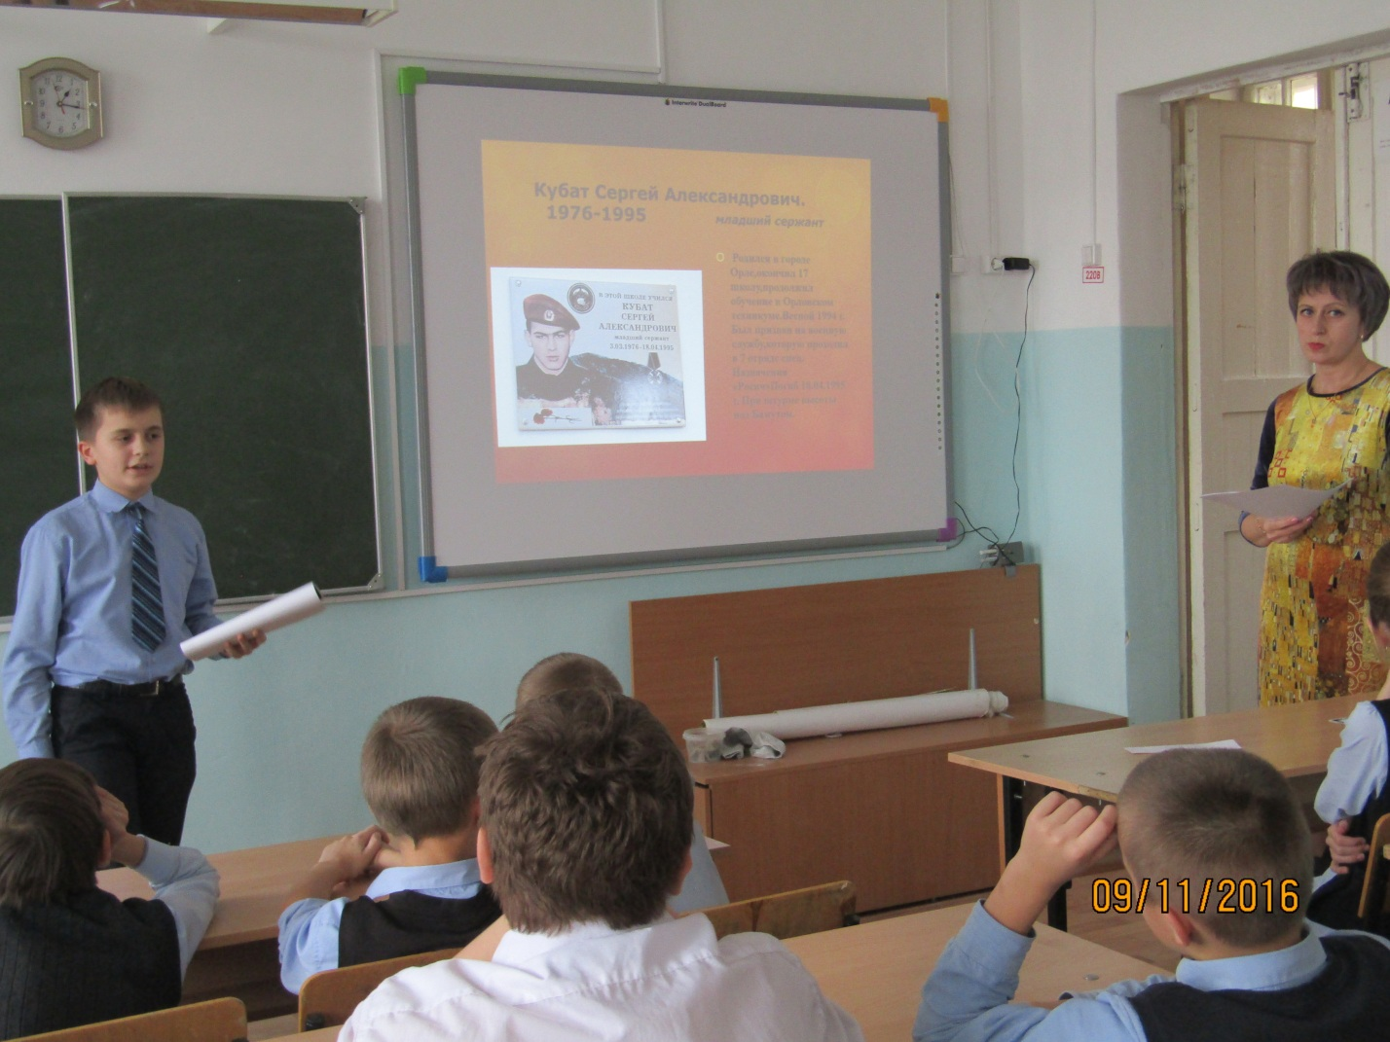

Слайд 5
Скворцов Алексей Васильевич (1974-1996)
Родился в селе Нижне-Ольшанской Должанского района Орловской области. С 1992 г. Срочная служба в пограничных войсках. В органах внутренних дел-с октября 1994 года. Погиб 7 марта 1996 г.

Слайд 6
Андреев Алексей Леонидович (1975-1995)
Родился в 1975 в д. Хлюпино Свердловского района Орловской области. Работал помощником комбайнера. Учился в Орловском техническом колледже. В ВС РФ 21.06.1994. « Здравствуй моя родная мамочка! За меня не волнуйтесь, со мной всё нормально. Город здесь когда-то был красивый. Остались нетронутые дома на окраине, а в центре - погром. Здесь очень красиво-верх горы в снегах, а внизу трава зелёная, цветы. Больше не знаю, о чём написать. Крепко тебя целую, моя любимая мамочка». Это отрывок из письма матери.
Погиб 9.07.1995.

Слайд 7
Тырыкин Сергей Леонидович (1976-1996)
Родился в с. Курино Котельнического района Кировской области. Окончил Речицкое СПТУ Ливенского района. В ВС РФ с 17.12.1994.
Погиб 23.01.1996
Мама, мама! Милая, родная,
Посмотри: я здесь теперь, вверху,
На тебя гляжу сейчас из рая
Но обнять тебя, как прежде, не могу.
Ты не плачь, не мучайся, родная,
Стал небом, лепестком, ручьем.
Я с тобой. Тебя я обнимаю
Нежным солнечным лучом! 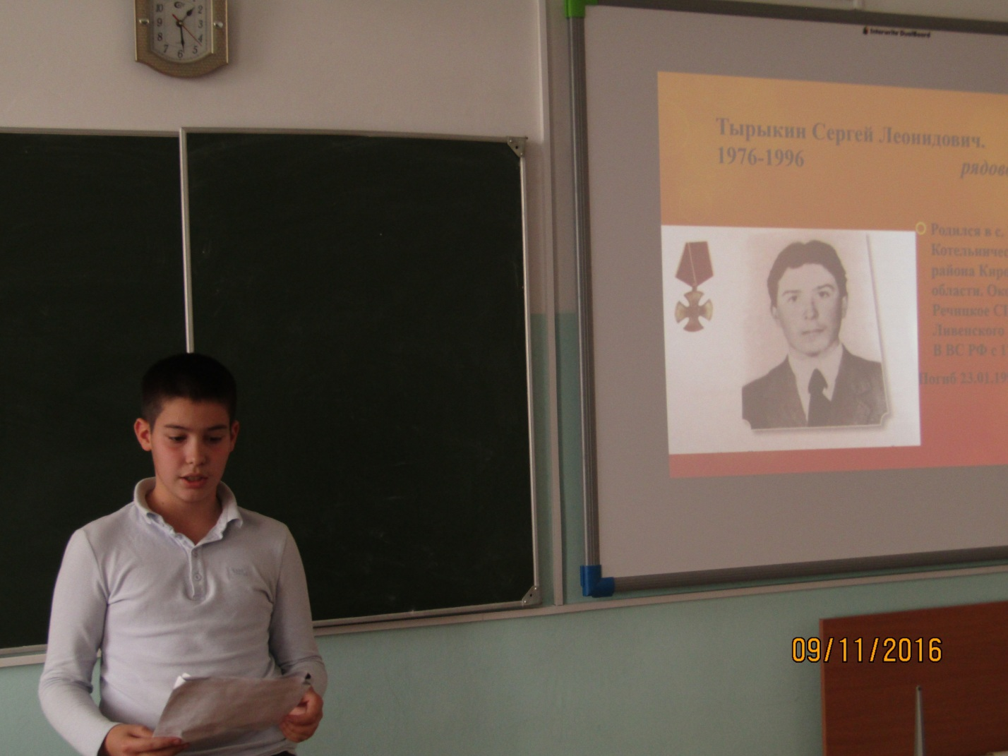

Слайд 8
Серов Владимир Александрович (1976-1995)
Родился в г. Мценске. Окончил мценскую школу №3.Работал газ электросварщиком в Управлении жилищно-коммунального хозяйства. В ВС РФ призван 1.06.1994.
Погиб 19.01.1995. 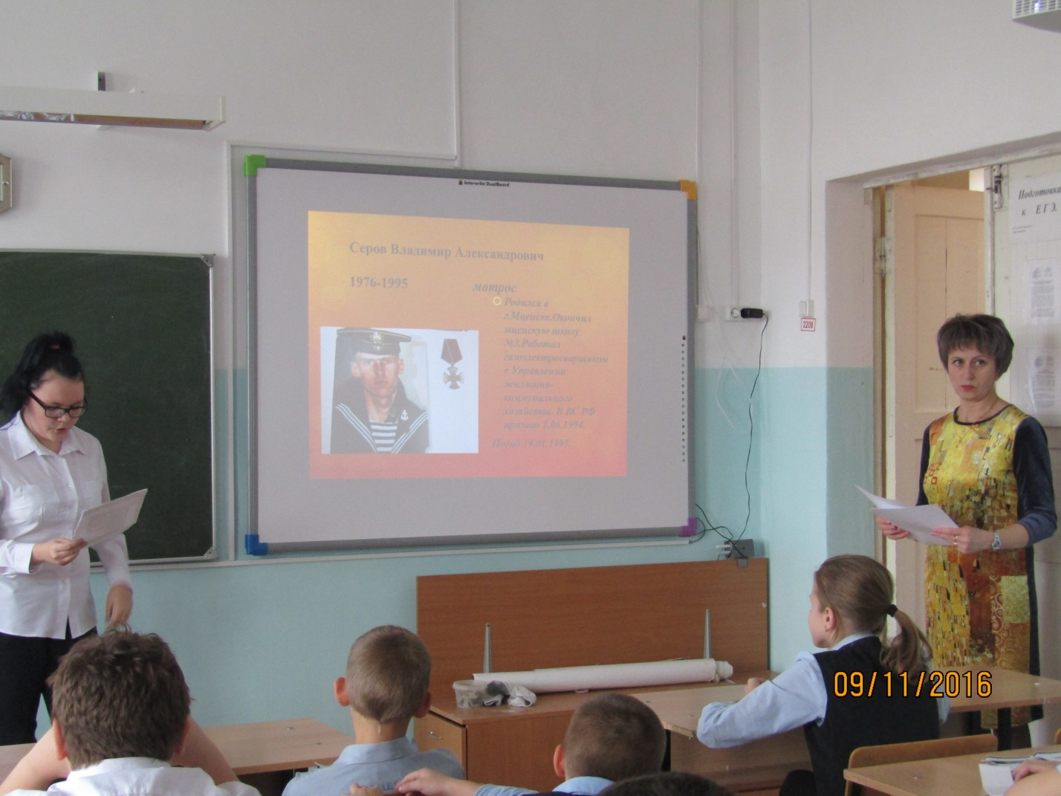

Слайд 9
Лапочкин Владислав Анатольевич (1974-2003)
Родился в г. Орле. Окончил Орловский техникум путей сообщения. В 1994 принят на службу в органы внутренних дел на должность милиционера-бойца ОМОН при УВД Орловской области.
Погиб 16 октября 2003года. Его именем назван колледж путей сообщения.

Издавна на Руси было принято зажигать свечу в память о погибших. Так пусть же обо всех погибших горят свечи.

Видеоролик «Зажгите свечи»

Пройдут года. Многое со временем, конечно забудется. Затянутся раны. Но эта война, как и все другие, останется в народе неизгладимой, трагической меткой. Давайте мы с вами никогда не забудем этих мужественных людей, жизнь которых - подвиг. Вечная слава и добрая память о них живет в нашем городе, в сердцах родных и близких.

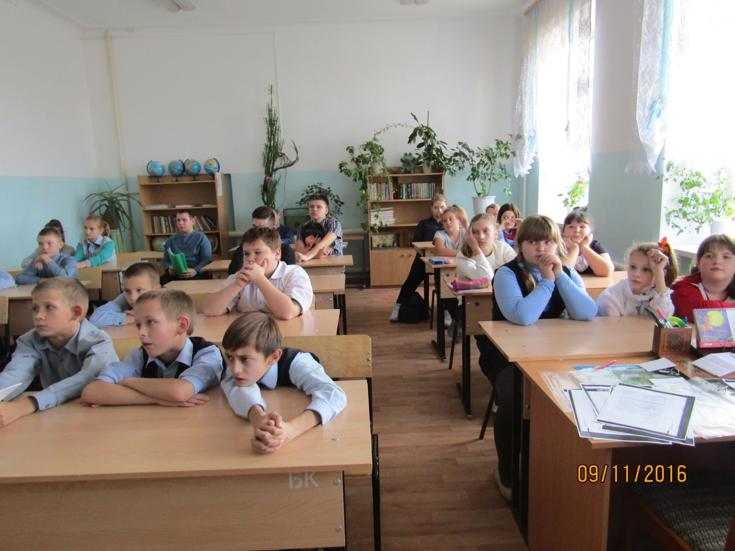

Слайд 10
Помните, через века, через года,
Помните, о тех, кто уже не придёт никогда,
Пожалуйста, помните!
Не плачьте, в горле сдержите стоны,
Горькие стоны!
Памяти павших будьте достойны,
Вечно достойны!

